En el servidor de Evalos al no funcionar el servicio EvalosComService (no puede copiar los marcajes del personal de Coviran en el servidor de A3 por no tener permisos)debe de estar iniciada la sesión de gr8521b y ejecutar la siguiente aplicación(acceso directo en el escritorio): EvalosComApplication.exe

La ruta de esta aplicación es: C:\inetpub\wwwroot\EV_210\EvalosComApplication.exe

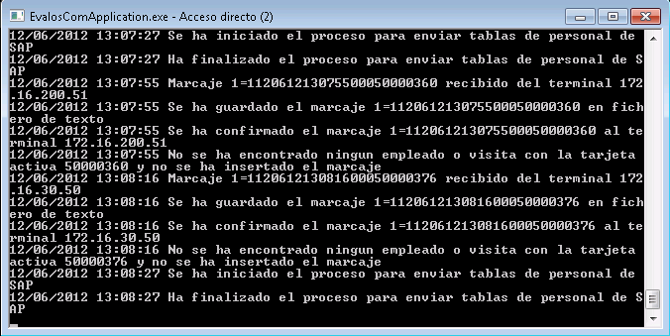

Además de la consola mostrada en la imagen anterior puede que también veáis la interface de dicha aplicación. Es muy importante que esté corriendo la consola anterior ya que esta no es necesaria:

